Муниципальное бюджетное общеобразовательное учреждение
города Костромы
«Средняя общеобразовательная школа № 4»

Методическая разработка урока
«Знакомство с цифрами»

Составитель:
учитель начальных классов
Боронкина Вера Александровна

Кострома
2022

Класс: 2
Тема: Решение текстовых задач
Цель: формирование и совершенствование умения решать текстовые задачи; продолжать учиться делать вычисления, используя устные и письменные приёмы.
Задачи:
Предметные (образовательные):
- владеть понятиями «задача», «этапы работы над задачей»;
- сравнивать и выбирать задачу из предложенных текстов;
- составлять план решения задач.
Метапредметные (развивающие):
Коммуникативные:
- принимать участие в работе парами и группами;
- понимать задаваемые вопросы;
- выражать свою точку зрения;
Регулятивные:
- принимать учебную задачу, соотносить свои действия с этой задачей, искать способы её решения;
- научиться оценивать учебные действия в соответствии с поставленной задачей и условиями её выполнения;
- овладеть умениями выполнять учебные действия в устной речи.
Познавательные:
- осознанно и произвольно строить речевые высказывания в устной форме по общему способу решения задач;
- под руководством учителя проводить классификацию изучаемых объектов;
- под руководством учителя осуществлять обобщение, выводы
Личностные:
- формирование положительного отношение к школе и учебной деятельности, к изучению математики.
Формы работы учащихся: фронтальная, индивидуальная, парная, самостоятельная.
Необходимое техническое оборудование: компьютер, проектор, экран. Презентация Power Point, карточки.

Структура и ход урока

Этап урока | Деятельность учителя | Деятельность учащихся
- Организационный момент | Создание эмоционального настроения.  Ребята! Готовы вы к уроку?  Начинаем урок математики.  Не забывайте правила взаимоуважения и взаимопомощи.  Я желаю, чтобы урок прошел с пользой, и вы узнали что-то новое. | Смена вида деятельности, настрой на урок
Устный счет. | Работа с натуральным рядом чисел.  - Прямой счет (хором) от 1 до 10, обратный счет от 10 до 1  1 ряд – по возрастанию только чётные (2 4 6 8 10)  Я задумала число, если к этому числу прибавить 7, то получиться 19. Какое число я задумала? (12).  -Увеличьте это число на 6 (18).  - Слагаемое – неизвестно, 2 слагаемое – 8. Сумма равна 10. Составьте равенство (2+8= 10).  - Работа в парах. Самостоятельная работа в паре.  Ребята, помогите Золушке найти свои туфельки, которые она потеряла на балу в сказочной стране «Математика».  10 – 8, 12+6, 9 – 6,  6 + 4+5, 3+7-2,  9 – 5, 10 – 7 | Счет хором от 1 до 10 и в обратном порядке.  12  18  10  Работа в парах:  2, 18, 3, 15, 8, 4, 3
Постановка учебной задачи | – Ребята, посмотрите, кто у нас сегодня в гостях?  Принёс он сегодня очень много заданий. Интересно, чему он нас хочет научить? Попробуем догадать. Думаю, что мы непременно узнаем, расшифровав эту запись.  На доске записаны числа: 9, 5, 1, 7, 10, 3.  Расположите данные числа в порядке увеличения.  - Какое слово получилось?  - Какая тема нашего урока?  - Кто назовёт цель урока. | -В гостях у нас сегодня Знайка-Математик  Ответ: 1 3 5 7 9 10  з а д а ч а  - ЗАДАЧА  - Решение текстовых задач  - Мы научимся решать задачу, думать и составлять задачу и найти ответ к задаче
Открытие нового знания. | На этом уроке мы продолжим работу с темой «Решение текстовых задач».  В начале вы повторите, из каких частей состоит любая задача. Затем обсудите решение текстовых задач, используя схемы.  Перед вами лежат карточки. С помощью карточек отвечайте правильно.  Нам нужно научиться внимательно, читать задачу, чтобы понять, о чем в ней говорится. | Беседа по теме урока  Выполнение задания на карточке  В задаче выделяют:  1. Условие  2. Вопрос  3. Решение  4. Ответ
Решение задачи | Однажды Хрюша и Степашка были приглашены организаторами праздничного стола на День рождения в сказочную страну. Они дружно взялись за подготовку предложенного им мероприятия, составили список, что им нужно подготовить:  - продукты  - посуду  - украшение стола  I. Для угощения  Для угощения Степашка составил меню:  1) Салат  2) Пирожные  3) Напиток  В библиотеке знаменитого повара он нашел интересную статью  Приложение 1  Продукты Количество  Картофель 6 штук  Морковь 2 штуки  Лук репчатый 2 штуки  Маринованные огурцы 1-2 штуки  Яблоки 1 штука  Яйца 4 штуки  Зелёный горошек 1 стакан  Отварная курица 200 граммов  Майонез 1 банка  Задание 1. Хрюша отправился в магазин за продуктами, ему нужно было посчитать какую сумму денег взять с собой.  - Подскажите какой информации не хватает Хрюше в таблице выше, чтобы посчитать деньги?  1.2 В первоначальном рецепте салата «Оливье» упоминаются пикули и каперсы. Каким словарём ты должен воспользоваться, чтобы узнать значение этих слов?  1.3 Какую незнакомую вам величину содержит старинный рецепт, напишите.  1.4 В каком разделе справочника «Старинные меры» вы будете искать значение найденной вами величины?  Задание 2. Степашка узнал, что на День рождения приглашено 18 гостей. Во сколько раз больше Хрюша должен купить продуктов на салат?  Задание 3. Тут же Степашка взялся исправлять таблицу для Хрюши. Помогите ему, заполните третий стобец таблицы  Продукты Количество Новое количество - ?  Картофель 6 штук  Морковь 2 штуки  Лук репчатый 2 штуки  Маринованные огурцы 1-2 штуки  Яблоки 1 штука  Яйца 4 штуки  Зелёный горошек 1 стакан  Отварная курица 200 граммов  Майонез 1 банка  Задание 4. Сколько килограммов картофеля нужно купить Хрюше, если в одном килограмме содержится 6 штук ?  Задание 5. Используя иллюстрацию с ценами сосчитайте, сколько денег потратит Хрюша на овощи для салата?  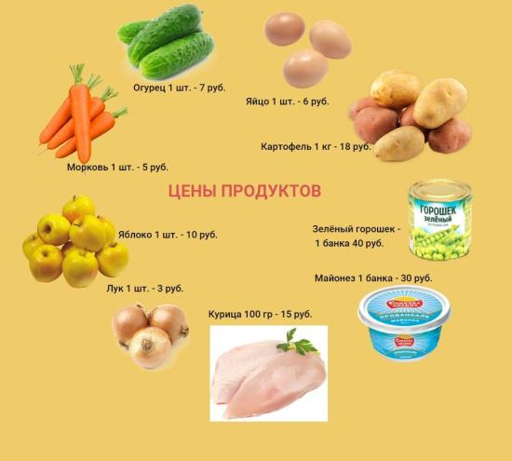  Задание 6. Посчитайте какую сумму денег потратит Хрюша на все продукты для салата.  Задание 7*. Хрюша зашел в кондитерскую за пирожными. Там он ознакомился с ценами на товары.  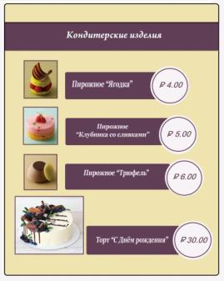  Ознакомившись с ценами Хрюше надо было выбрать, какая покупка будет дешевле: 16 пирожных или 2 торта. Помогите ему сделать это. | Работа с доской  Самостоятельное прочтение статьи, обсуждение всем классом (прил. 1)  1) Сколько денег у него имеется?  2) Цены продуктов.  3) Какая сумка нужна для каждого продукта?  4) В какой магазин он должен идти?  1) Орфографическим словарем  2) Толковым словарем  3) Словарём синонимов  4) Словарём антонимов  5) Этимологическим  1) Меры длины  2) Меры массы  3) Меры объема  4) Меры массы  5) Меры площади  Совместное решение задачи с учителем на доске
Рефлексия, подведение итогов урока | - Как вы считаете, ваших знаний и умений по теме урока стало больше.  - Что у вас получилось лучше всего и без ошибок?  - Какое задание было самым интересным и почему?  Продолжи фразу: Я сегодня узнал…  Я научился …  Я запомнил…  Спасибо за урок, все работали сегодня на отлично. | Подводят итоги урока, оценивают свою работу

Приложение 1
Салат «Оливье»
Салат Оливье существует очень давно и пользуется огромной популярностью. Изобрел этот салат в 1860-е годы повар-француз Люсьен Оливье - владелец трактира "Эрмитаж" на Трубной площади. В "Эрмитаже" можно было отведать те же кушанья, которые подавались в особняках вельмож. Главной достопримечательностью эрмитажной кухни был изобретенный хозяином салат необычайного вкуса - "Салат Оливье", способ приготовления которого знаменитый повар держал в тайне. Многие повара пытались приготовить этот салат, но ни у кого он не получался. По некоторым данным, первоначальный рецепт салата таков: 2 рябчика, телячий язык, полфунта свежего салата, 25 штук отварных раков, полбанки пикулей, два свежих огурца, четверть фунта каперсов, 5 яиц вкрутую.
Исходные компоненты салата «Оливье»: мясо дичи, картофель, морковь, лук, маринованные огурцы, яблоко, зелёный горошек, яйца, соль, перец, майонез. Для салата «Оливье» очень важны пропорции.
На 6 порций нужно взять

